Audio Phonetic Chart Consonants

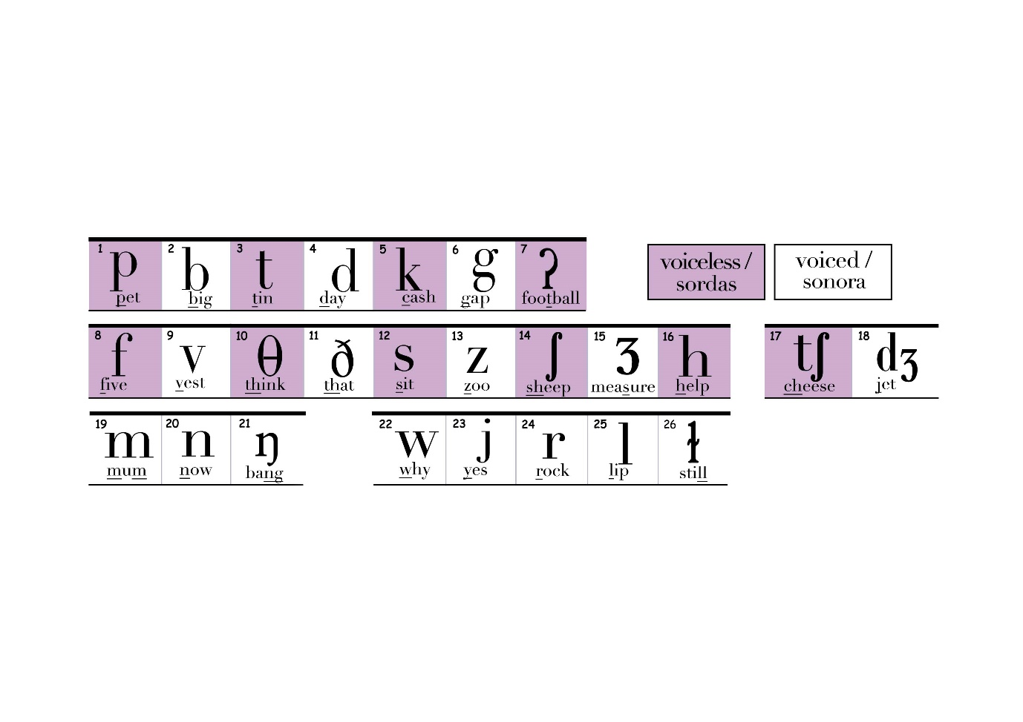
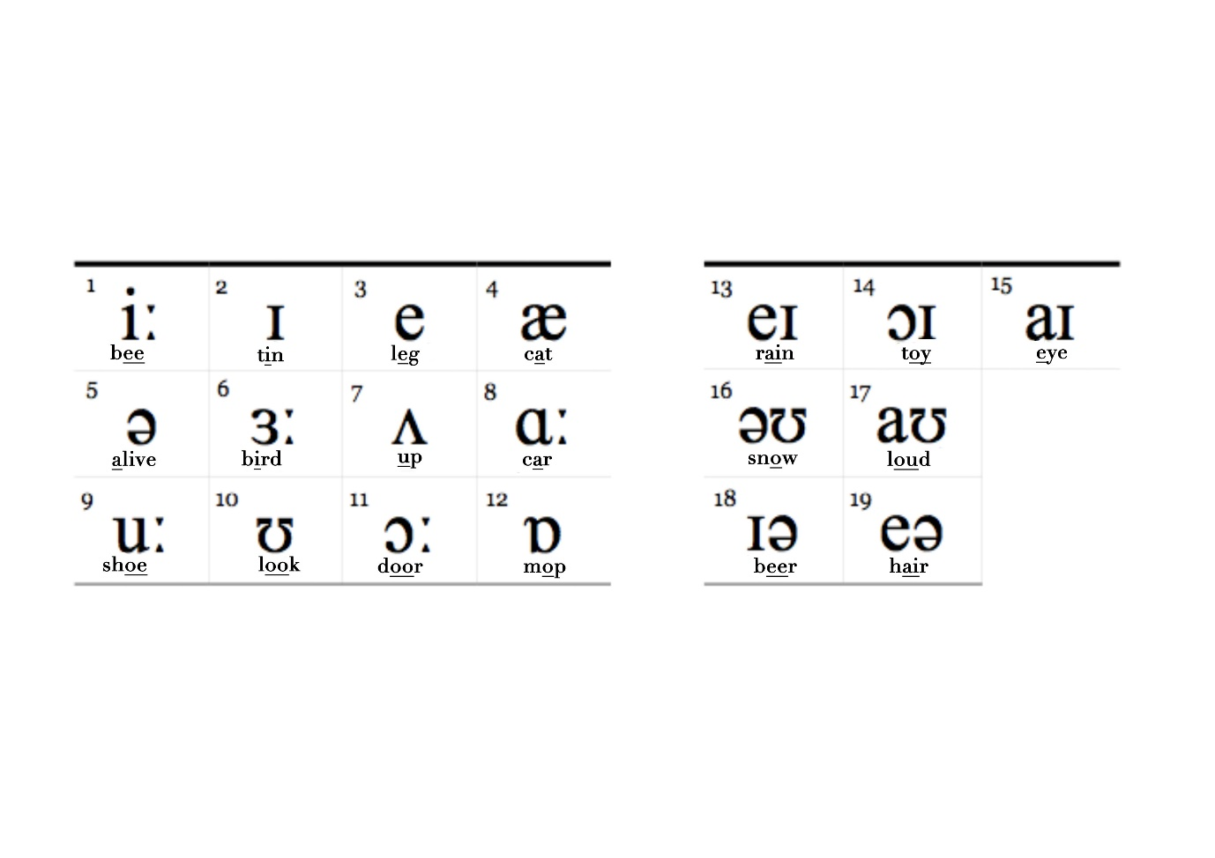

Por razones que tienen que ver con la evolución histórica del inglés, las formas escritas de las palabras solo reflejan la pronunciación contemporánea de una manera muy tenue, especialmente con respecto a las vocales. Abajo se puede ver como las vocales pueden ser representadas en la escritura por muchísimas combinaciones de letras.
Audio Vowel 1 bee
i: bee, read, me, empty, cede, ski, machine, algae, quay, deceit, people, key, field, hygiene, debris, prix, amoeba
Audio Vowel 2 tin
ɪ tin, explain, women myth, orange, bargain, pretty, mileage, counterfeit, carriage, sieve, busy, minute, biscuit
Audio Vowel 3 leg
ə leg, head, said, friend many, says, jeopardy, bury, guess
Audio Vowel 4 cat
æ cat, Aaron, Fahrenheit, salmon, meringue
Audio Vowel 5 alive
ə alive, better flavour, forever, the
Audio Vowel 6 bird
ɜ: bird, turn, learn, word defer, fir, were, voyeur, stirred, hors d'oeuvre, colonel, purr
Audio Vowel 7 up
ʌ up, London, money, does, flood, touch
Audio Vowel 8 car
ɑ: car, laugh, glass, can’t, half, father, aunt, sergeant, heart
Audio Vowel 9 shoe
u: shoe, flute, two, few, zoo, sewer, Sue, tutu, lieu, do, lose, manoeuvre, soup, through, coup, true, suit
Audio Vowel 10 look
ʊ look, put, would, wolf, courier, should
Audio Vowel 11 door
ɔ: door, more, law, four, tour, auditorium, flora, bald, talk, author, cause, caught, jaw, awe, broad, bought, fluoride
Audio Vowel 12 mop
ɒ mop, watch, yacht, sausage, bureaucracy, cough, acknowledge
Audio Vowel 13 rain
eɪ rain, way, table, sleigh, made, great, bass, reggae, cocaine, straight, played, ukulele, café, matinee, soirée, veil, beige, reign, eight, weighed, ballet, they, obeyed, lingerie, merengue, bouquet
Audio Vowel 14 toy
ɔɪ toy, choice, lawyer, Freud, enjoyed, buoy
Audio Vowel 15 eye
aɪ eye, like, tight, die, fry, height, samurai, hi, maestro, aisle, kayak, heist, height, mic, diaper, sign, sighed, isle, choir, coyote, guide, type, bye
Audio Vowel 16 snow
əʊ snow, no, toe, mode, though, pharaoh, faux, plateaux, sew, boat, brooch, depot, though, owe, oh
Audio Vowel 17 loud
aʊ loud, cow, hour, miaow, bough, ploughed
Audio Vowel 18 beer
ɪə beer, clear, we’re, tier, Mia, here, idea, feared, weird, theory, series, souvenir, diarrhoea
Audio Vowel 19 hair
eə hair, pear, where, bare, aerial, millionaire, scarce, prayer, heir, they're

Mi intención al incluir esta información es que el lector se entienda, de una vez para todos, que la pronunciación es una cosa, y la escritura es otra. Hablar bien inglés es, antes que nada, poder decir cosas. Escribir es otra habilidad de menos importancia y en cierto modo más difícil (de hecho, hay millones de angloparlantes educados que tienen muchas dificultades a la hora de deletrear muchas de las palabras listadas arriba). El gran desafío para el hispanohablante es de confiar más en lo que escucha, y quedar con una imagen acústica de la palabra sin apelar enseguida a la forma escrita. Esto es muy difícil si no sabemos de qué está compuesto fonéticamente el inglés. Sin embargo, si estudiamos los sonidos del idioma con las tablas arriba ya podemos reconocer los sonidos con más facilidad cuando los escuchamos, y después será más fácil acordarnos de estos sonidos y reproducirlos.
Muchas veces se dice que la pronunciación inglesa es difícil, pero en realidad son meras vocales y consonantes intercaladas tal cual como en español. El problema son las letras escritas que son como aquellos espejos raros que se encuentran en los parques de atracciones, que alargan, achichan y generalmente distorsionan la realidad. Si reemplazamos estos espejos con espejos normales, es decir si reemplazamos las formas ortográficas con los símbolos fonéticos, ya podemos ver el idioma por lo que realmente es.
.

